Alfa Romeo 166 2.0. TS 16V 155KM rok produkcji 1999

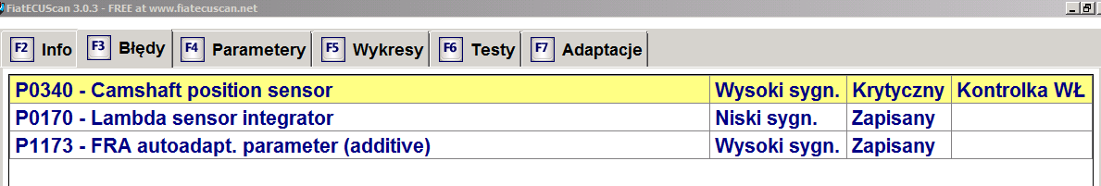

The code is set when the Camshaft Position Sensor signal is missing. Possible causes are:
- connector or wire problem in the signal circuit (open or short to 12V or ground)
- sensor installed improperly.
Check the connectors, wiring and proper installation of the sensor, and the signal waveform with an oscilloscope.
PLEASE NOTE:
Certain systems set always this code as long as the engine is not running. This is not a sign of fault
The sensor can be of inductive or Hall effect type
Powodem tego błedu jest fakt, że ECU odebrało bardzo wysoki sygnał z czujnika. Błąd obecnie jest aktywny. Podejmij stosowne działania by usunąć usterkę. Kontrolka na desce została włączona przez ten błąd.

The ECU cannot adjust the carburation correctly on the basis of the lambda probe information.
Check the lambda probe warm up system, the consistency of the emitted signal by means of an exhaust gas analyser and an oscilloscope, possible air leaks in inlet or exhaust circuits, and the correct functioning of the fuel system (pump pressure and flow, adjuster, leakage''s from injectors).
Check also the presence of other anomalies which could influence the mixture strength (wrong temperature information, etc...)
Powodem tego błedu jest fakt, że ECU odebrało bardzo niski sygnał z czujnika. Błąd obecnie nie jest aktywny ale został zapisany w pamięci. Skasuj błędy i obserwuj czy nie powrócą. Kontrolka na desce nie została włączona przez ten błąd.

The ECU has run out of range in adapting the mixture in reference to the O2 Sensor signal (multiplicative adaptation) and/or in reference to the engine running conditions (additive adaptation).
Possible causes:
- Engine Temperature sensor/circuit defective, but the signal still in realistic range.
- Fuel Pressure incorrect
- Fuel Injector(s) leaking
- Fuel Injectors clogged
- Incomplete combustion (ignition or compression problem, excess O2 in the exhaust)
- Vacuum leak (lean mixture)
- Oxygen Sensor defective or contaminated with silica (Voltage change extremely slow)
- Exhaust system leak upstream of the O2 Sensor (stray air brings extra O2 making the mixture to appear lean)
- Fuel Evaporation Control system defective
- vehicle driven out of fuel (tank empty)
Powodem tego błedu jest fakt, że ECU odebrało bardzo wysoki sygnał z czujnika. Błąd obecnie nie jest aktywny ale został zapisany w pamięci. Skasuj błędy i obserwuj czy nie powrócą. Kontrolka na desce nie została włączona przez ten błąd.

